БЕЛОРУССКИЙ ГОСУДАРСТВЕННЫЙ УНИВЕРСИТЕТ

ИНФОРМАТИКИ И РАДИОЭЛЕКТРОНИКИ

Кафедра программного обеспечения информационных технологий

Факультет ИНО

Специальность ПОИТ

Индивидуальная практическая работа № 2

по дисциплине «Языки программирования»

часть 1

Вариант № 15

Выполнила: Н. Г. Карпеко

Обучение по сертификату

Минск 2020

**Тема работы: Массивы.**

**Задание**: В одномерном массиве заменить отрицательные элементы нулями. Подсчитать число замен. Массив задать в сегменте данных или ввести с клавиатуры.

Файл ipr2.asm содержит исходный код программы с реализацией задания. Компиляция, сборка и запуск программы выполнены в DOSBox Ver. 0.74-3. Массив из 9 однобайтных чисел задан в сегменте данных, директива сегментации – упрощенная. Количество замен отрицательных элементы нулями накапливается в переменной Count.

Листинг программы:

.model small

.stack 256

.data

mas db 7, 5, -5, 2, 3, -8, 1, -9, -6;

Len = $ - mas ;размер массива в байтах

MSG1 db 'Massiv: 7, 5, -5, 2, 3, -8, 1, -9, -6.', 0dh, 0ah, '$' ;сообщение о

; содержимом исходного массива, oah, 0dh – содержимое

; MSG1 будет выведено с новой строки

BR db 10, 13, '$' ; перевод на новую строку (пустая строка)

MSG2 db 'Kol-vo zamen otricatelnych chisel na 0 = $' ; сообщение о замене

; отрицательных чисел

Count db 0 ; счетчику замен присвоили начальное значение 0

; --------------------------------------------------------------------------------------

.code ; начало сегмента кода

START: ; начало программы

mov ax, @data ; заносим данные в ах, далее

mov ds, ax ; копирование содержимого регистра ax в регистр ds

lea bx, mas ; загружаем в bx адрес первого элемента

mov cx, Len ; в сх будет находиться счетчик цикла

Zamena: ; метка начала цикла обработки элементов массива

cmp byte ptr [bx], 0 ; сравниваем элемент с нулем

jg Poloziteln ; если bx больше и не равен 0 (положительное число),

; то переходим на метку Poloziteln

mov byte ptr[bx], 0 ; иначе, делаем замену отрицательного числа на ноль

inc Count ; считаем количество таких замен

Poloziteln: ;если не отрицательное

inc bx ; переход к следующему элементу

**loop** Zamena ; конец цикла, переход на метку Zamena

mov ah, 09h ; начитаем вывод количества замен

lea dx, MSG1 ; выводим сообщение MSG1

int 21h

lea dx, BR ; перевод на новую строку

int 21h

lea dx, MSG2 ; выводим сообщение MSG2

int 21h ; прерывание для вывода на экран

mov al, Count ; заносим данные счетчика в регистр al

aam ; двоичное число преобразуем в неупакованное BCD число

**or** ax, 3030h ; преобразуем в символы ASCII

xchg al, ah ; меняем местами

int 21h ; выводим число на экран

mov al, ah

int 29h

int 21h ; прерывание программы

mov ah, 4Ch ; функция 4ch - завершение работы программы и возврат

; в систему DOS

int 21h

**end** START ; конец программы

Запуск программы в DOSBox:

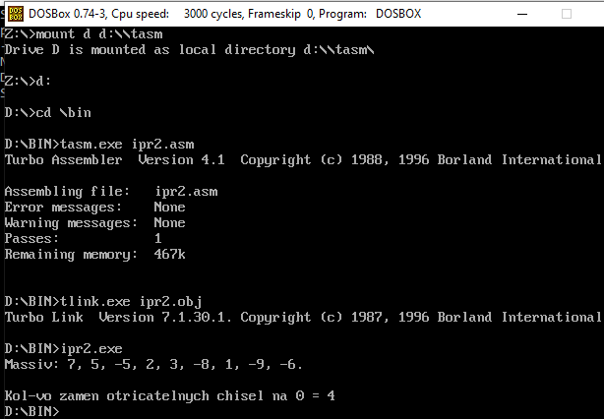

Ответ: Количество замен отрицательных чисел в массиве

7, 5, -5, 2, 3, -8, 1, -9, -6 на ноль равно 4.